«Анализ эффективности проведенных мероприятий, принятых мер и управленческих решений».

Цель: повышение уровня профессиональной компетентности учителя по формированию функциональной грамотности учащихся, как условие повышения качества образования.

Задачи:
- Обновление содержания и методов обучения с учетом переориентации системы образования на новые результаты, связанные с функциональной грамотностью учащихся.
- Обучение методам комплексного мониторинга образовательных достижений учащихся для оценки достижения планируемых результатов ООП, способствующих формированию функциональной грамотности на уроке и во внеурочной деятельности:
- Диссеминация лучшего педагогического опыта, используя опыт работы творческих групп педагогов, работу стажировочных площадок.

Участники реализации проекта:
Заместители директоров по учебной работе-20 (100%)
Учителя обществознания и истории -29 (100%)
Учителя иностранного языка-32 (100%)
Учителя начальных классов -94 (100%)

В ходе реализации данного проекта были разработаны и реализованы следующие программы:
План мероприятий («дорожная карта) по реализации образовательных программ начального общего и основного общего образования в общеобразовательных организациях Алькеевского МР на основе результатов ВПР, проведенных в сентябре-октябре 2020 г.
«Программа развития школьного образования из предметной области «Иностранные языки» по предметам «Иностранный язык», «Второй иностранный язык» на 2020/2021 учебный год»,
«Программа обществоведческого-исторического образования»,
«Программа развития начального общего образования»,
«Программа работы с одаренными детьми».

В течение года было
-выявлено профессиональные дефициты педагогов в сфере формирования функциональной грамотности обучающихся
-реализовано методическое сопровождения процесса формирования функциональной грамотности обучающихся, включающую в себя организацию семинаров, деятельности профессиональных педагогических сообществ, конкурсов профессионального педагогического мастерства.
-описано лучшие практики формирования финансовой грамотности педагогов муниципального района.

№ | мероприятие
1 | Совещание руководителей ОО «Анализ результатов текущей, тематической и промежуточной оценки планируемых результатов образовательной программы основного общего образования» | 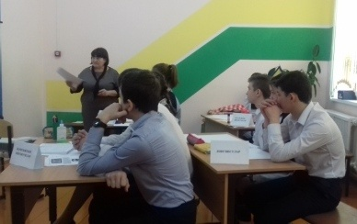
2 | Совещание ЗДУР «Внесение изменений в Положение о внутренней системе качества образования» | 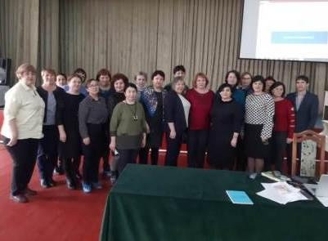
3 | Заседание творческой группы учителей-предметников по итогам ВПР «Анализ результатов ВПР по предметам в разрезе ОО» | 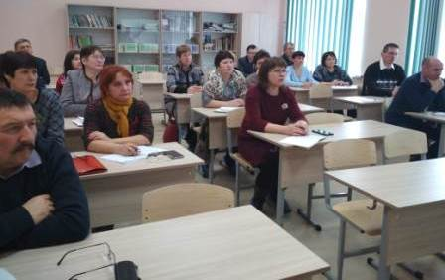
4 | Практический семинар творческой группы учителей-предметников «Внесение изменений в рабочие программы по учебным предметам, учебным курсам, курсам внеурочной деятельности, программу развития УУД в рамках ООП ООО» | 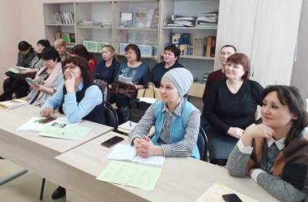
5 | Анализ эффективности принятых мер по организации образовательного процесса  общеобразовательных организаций на уровне основного общего образования на основе результатов Всероссийских проверочных работ, проведенных в сентябре-октябре 2020 г | 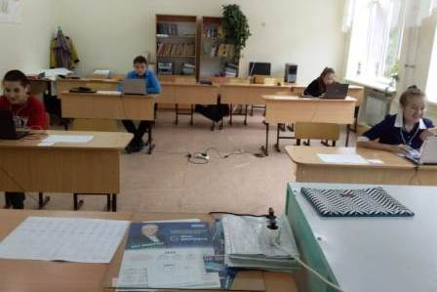
6 | Познавательно-методический выездной межрайонный семинар «Прикосновение к Сувару» | 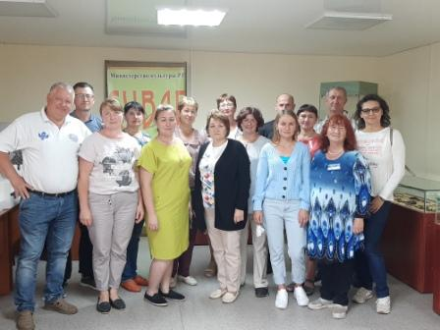
7 | Организация участие во Всероссийском историческом диктанте «Диктант Победы», этнографическом диктанте, Правовом диктанте, Уроке Космоса | 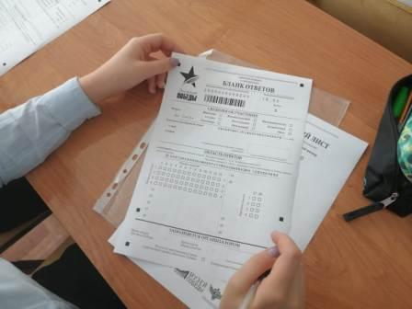
8 | Организация участия учащихся в Республиканской олимпиаде по защите прав потребителей | 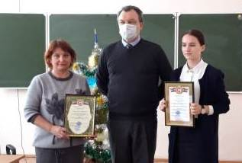
9 | Организация участия в Проекте «Онлайн-уроки финансовой грамотности | 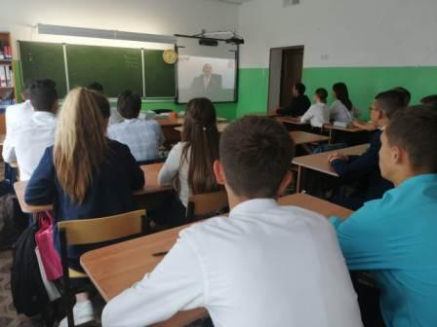
10 | Организация участия в школьном этапе Всероссийской и республиканской олимпиады школьников | 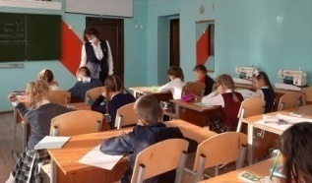
11 | Организация муниципального этапа Республиканского конкурса мастерства «Лучший урок финансовой грамотности» | 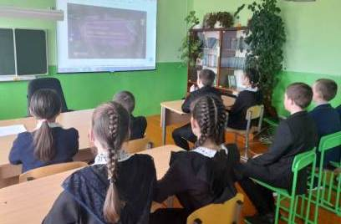
12 | Мониторинг реализации проекта «Финансовая грамотность» | 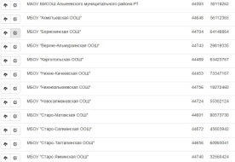
13 | Организация участия в Республиканской олимпиаде по предпринимательству, финансовой и потребительской грамотности | 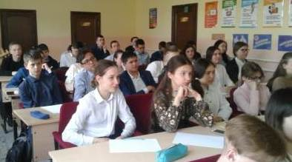
14 | Организация участия в 11 Республиканских олимпиадах младших школьников | 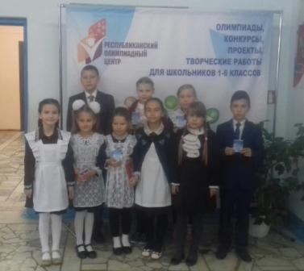
 | Организация участия в зональном этапе Всероссийского конкурса «Учитель года» | 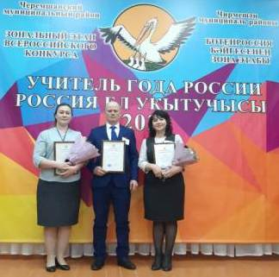
15 | Участие в полуфинале Всероссийского конкурса «Учитель будущего» | 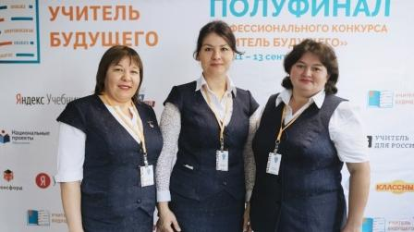

При реализации проекта были привлечены дополнительные ресурсы, сетевое взаимодействие
сетевое взаимодействие, взаимодействие с социальными партнерами | совместные акции и мероприятии | Составляющие функциональной грамотности | Достижение планируемых результатов ООП НОО, ООО, СОО
- с ИРО РТ | -обучающий семинар для учителей начальных классов по теме ««Современные подходы к оценке качества образования: ВПР: подготовка, анализ результатов, коррекционная работа» | Математическая Читательская,  Естественно научная, Финансовая грамотность.  Глобальные компетенции  Креативное мышление | Личностные  Предметные  Метапредметные
с кафедрой теории и практики преподавания иностранных языков КФУ | -вебинар «Формирование коммуникативной компетенции на уроках иностранного языка» |  | Личностные  Предметные  Метапредметные
с РЦМКО | обучение на совещаниях по повышению профессиональной компетентности педагогов по повышению результативности качества образования |  | Личностные  Предметные  Метапредметные
с РОЦ РТ | организация работы с одаренными детьми |  | Личностные  Предметные  Метапредметные
с Академией наук РТ, Институтом татарской энциклопедии и регионоведения, местным краеведческим музеем имени Лисенкова | работа по изучению истории родного края и подготовки энциклопедии «Населенные пункты РТ», |  | Личностные  Предметные  Метапредметные
с Чистопольским территориальным органом Госалкогольинспекции РТ | работа по теме «Формирование навыков по защите прав потребителей». |  | Личностные  Предметные  Метапредметные
с местным отделением Сбербанка России и Ак-Барса РТ | «Основы финансовой грамотности населения Республики Татарстан». |  | Личностные  Предметные  Метапредметные
с детской районной библиотекой, местным краеведческим музеем имени Лисенкова | «Культурный дневник школьника, «Читаем вместе» |  | Личностные  Предметные  Метапредметные
С местным отделением Пенсионного фонда РФ | Подготовка и организация Уроков «Пенсионной и социальной грамотности», |  | Личностные  Предметные  Метапредметные
С местным отделением Федеральной налоговой службы | Подготовка и организация Уроков налоговой грамотности, в течение года. |  | Личностные  Предметные  Метапредметные

Работа над повышением профессиональной компетенции педагогов, как один из факторов повышения качества образования, привел к следующим результатам учащихся, выявленных в ходе внешней оценки качества образования. В течение года учащиеся школ участвовали в ряде Всероссийских и региональных диагностических исследованиях. В ходе всех мониторинговых исследований требования к организаторам мероприятий было объективность организации тестирований, что было прописано в приказе управления образования.
Анализ результатов осенних ВПР показал, что учащиеся справились с заданиями и показали соответствие оценок ВПР с текущими заданиями. Соответствие оценок ВПР по русскому языку и математике по всем классам оценкам в журнале составляет 64,67-84,15 % (в РТ 54,46-60,18%)

Результаты осенних ВПР по русскому языку:
 | класс | КЗ | успеваемость | соответствие журналу | понизили оценки
А МР | 5 | 58,05 | 94,15 | 76,1 | 20,98
РТ |  | 60,82 | 93,5 | 60,18 | 30,87
А МР | 6 | 48,45 | 94,33 | 67,01 | 29,9
РТ |  | 49,1 | 89,8 | 55,94 | 38,84
А МР | 7 | 40,62 | 88,69 | 66,07 | 30,95
РТ |  | 45,15 | 87,5 | 55,48 | 40,83
А МР | 8 | 40,11 | 89,82 | 64,67 | 33,53
РТ |  | 40,53 | 86,83 | 54,46 | 43,82
А МР | 9 | 89,15 | 94,51 | 84,15 | 15,85
РТ |  | 46,91 | 84,64 | 58,16 | 37,75

Результаты осенних ВПР по математике
 | класс | КЗ | успеваемость | соответствие журналу | понизили оценки
А МР | 5 | 72,37 | 98,99 | 70,35 | 14,07
РТ |  | 74,75 | 96,95 | 61,38 | 20,65
А МР | 6 | 56,9 | 95,4 | 67,24 | 27,01
РТ |  | 55,45 | 90,73 | 53,58 | 36,21
А МР | 7 | 55,76 | 98,18 | 73,33 | 23,64
РТ |  | 43,89 | 91,05 | 54,02 | 41,49
А МР | 8 | 46,67 | 97,58 | 73,94 | 24,85
РТ |  | 46,66 | 92,76 | 59,14 | 33,13
А МР | 9 | 51,98 | 98,2 | 70,06 | 27,54
41,55РТ |  | 35,27 | 92,5 | 55,73 | 41,55

В октябре 2020 года учащиеся 8 классов Борискинской школы участвовали в Национальном исследовании качества образования в части достижения личностных и метапредметных результатов.
По итогам оценочных процедур учащиеся в среднем выполнили работу на 22,25 баллов из 44 возможных, диапазон выполнения работы от 22 до 31.
Из них:12 заданий выше чем в РТ, 2 также как в РТ, 9 меньше в РТ.
В соответствии с приказом МО и Н РТ № 1145 от 30.10.2020 г « О проведении диагностических тестирований в рамках республиканской системы оценки качества образования на 2020 год» 10, 11 ноября было проведено диагностическое тестирование обучающихся 6 и 8 классов Старо-Тахталинской ООШ по функциональной грамотности в рамках республиканской системы оценки качества образования. Итоги диагностики показали, что 100% учащихся достигли базового уровня функциональной грамотности.

17, 19 ноября учащиеся 9 и 10 классов приняли участие в диагностическом тестирование по иностранным языкам: английскому и немецкому с полным охватом обучающихся всех школ района, оранизованным РЦМКО на платфорие ABBY.
Результаты выполнения диагностического тестирования
 | классы  /предмет | Доля участников, выполнивших диагностическое тестирование
 | классы  /предмет | от 0 до 20% | от 21 до 60% | от 61 до 80% | от 81 до 99%
Алькеевский МР | англ.язык  /9 класс | 7,59 | 58,86 | 29,75 | 3,80
РТ | англ.язык  /9 класс | 11,13 | 57,08 | 26,87 | 4,91
Алькеевский МР | англ.язык  /10 класс | 1,45 | 59,42 | 37,68 | 1,45
РТ | англ.язык  /10 класс | 5,49 | 39,38 | 32,47 | 2,66
Алькеевский МР | нем.язык  /9 класс | 0 | 100 | 0 | 0
РТ | нем.язык  /9 класс | 5,41 | 86,49 | 8,11 | 0
Алькеевский МР | нем.язык  /10 класс | 0 | 66,67 | 33,33 | 0
РТ | нем.язык  /10 класс | 5,49 | 59,38 | 32,47 | 2,66

